**わたしは．．．．．ですか？**

おとこ / おんな

オーストラリア人

アメリカ人

イギリス人

日本人

かしゅ singer

えいがスター movie star

テレビスター TV star

せいじか politician

スポーツせんしゅ athlete

ファッションモデル model

ミュージシャン musician

コメディアン comedian

おかねもち rich

どくしん single

わかい young

きれい beautiful

ハンサム handsome

にんげんですか

いきていますか

なんさいぐらいですか

どんなテレビばんぐみにでていますか

～をすることがすきですか？

**わたしは、．．．．．ですか？**

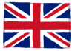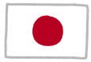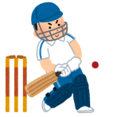

**わたしは．．．．．ですか？**

おとこ / おんな

オーストラリア人

アメリカ人

イギリス人

日本人

かしゅ singer

えいがスター movie star

テレビスター TV star

せいじか politician

スポーツせんしゅ athlete

ファッションモデル model

ミュージシャン musician

コメディアン comedian

おかねもち rich

どくしん single

わかい young

きれい beautiful

ハンサム handsome

にんげんですか

いきていますか

なんさいぐらいですか

どんなテレビばんぐみにでていますか

～をすることがすきですか？

**わたしは、．．．．．ですか？**

